第十三届齐鲁大学生软件大赛

安装使用说明书

参赛队伍： 豆芽游戏制作团队

编写日期： 2015 年 9 月 6 日

修改日期： 2015 年 9 月 6 日

项目名称： 源码保卫战

文档编写： 舒文奇 2015年 9月6 日

文档修改：

团队成员： 张宇航 舒文奇 夏钟升 张欣桐 王文琪

一 安装
直接安装到安卓手机设备，需要提供给本游戏相应的权限，保证游戏的正常运行，
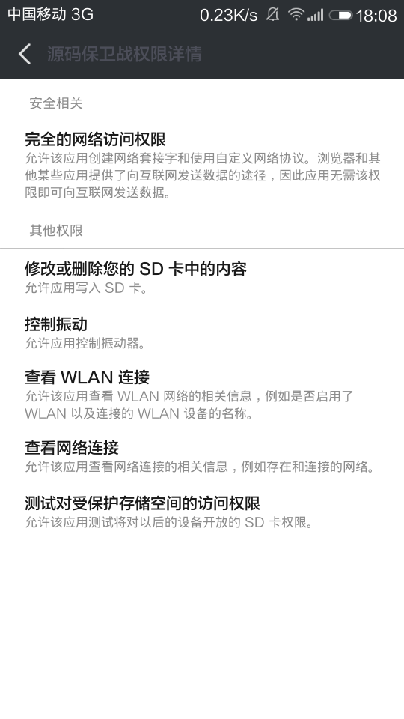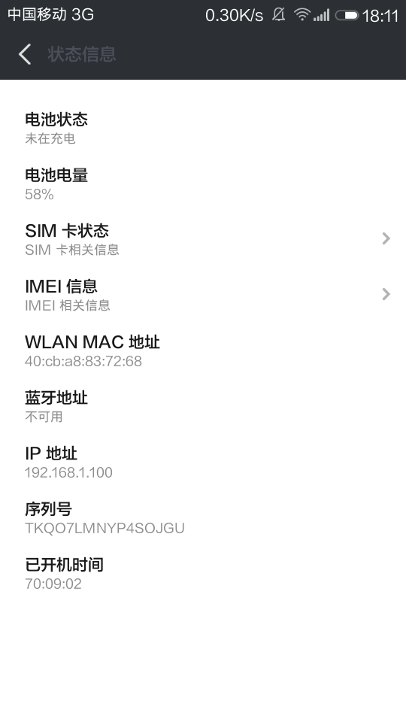
本游戏使用了云存储和本地存储，当游戏处于wifi状态并且读取到手机的mac后，采用云存储。如果手机没有WIFI网络连接，或者没有给游戏相应权限，则使用本地连接。为了保证玩家的最好的体验感，建议使用WIFI连接，并提供相应权限。当玩家清理垃圾，清除游戏数据，清除缓存，卸载游戏，不能清除云端的数据，建议使用云存储。

二 管理游戏更新
http://www.umeng.com/

账号： 794825601@qq.com
密码： a123456
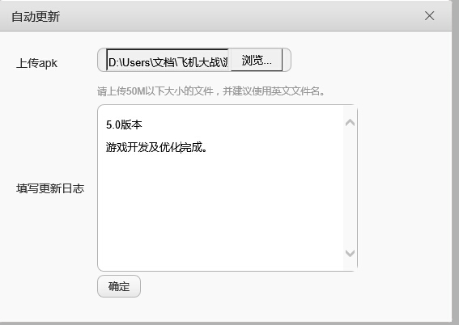

三 管理游戏后台数据
http://www.bmob.cn/
账号 794825601@qq.com
密码 a123456
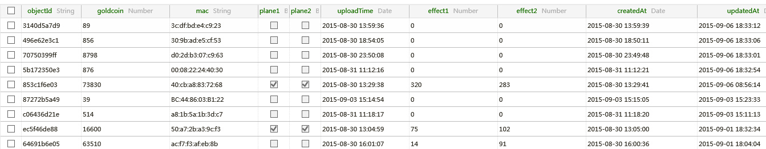
表中的数据：goldcoin金币，mac手机的硬件地址，每台设备都对应一个mac地址，mac不会重复，保证玩家的独一性，plane1 ， plane2分别代表的第一架飞机 ，第二架飞机。
Effect1 effect2分别代表第一个，第二个大招。修改相应的值，玩家的数据则会发生改变。

四 其他帮助
- 下载源码保卫战apk并安装。
- 退出安装界面。
- 在手机界面单机logo即可进入游戏。
- 在游戏时有疑问时可查看帮助界面。主界面——设置——帮助。
5.本游戏不适宜老式手机操作（没有触屏功能）。
6.本游戏相关事宜请查看声明。主界面——设置——声明。
7.本游戏仅作为齐鲁软件大赛比赛使用，禁止用于商业用途。

